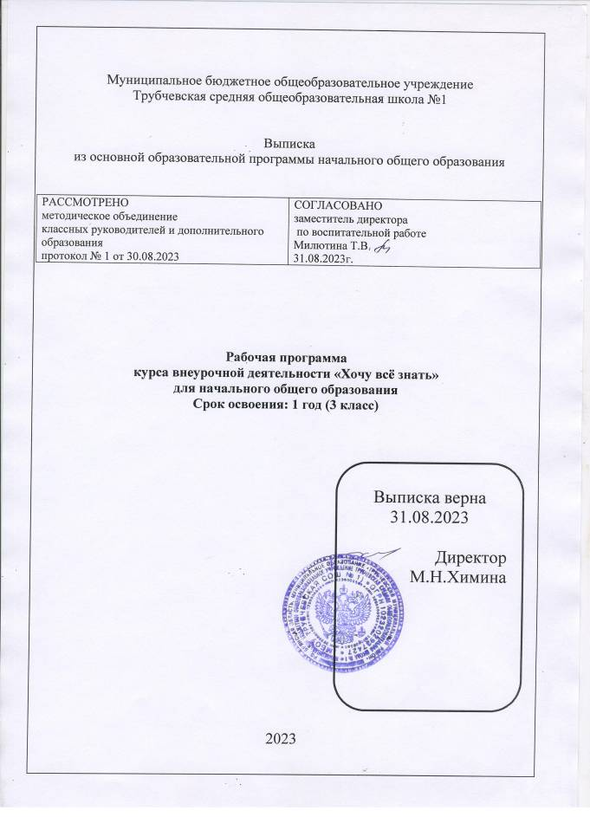
Пояснительная записка
Рабочая программа курса внеурочной деятельности общеинтеллектуальной направленности «Хочу всё знать» разработана в соответствии с требованиями ФГОС НОО, с учетом плана внеурочной деятельности НОО МБОУ Трубчевская СОШ № 1, основной образовательной программы начального общего образования МБОУ Трубчевская СОШ № 1, в соответствии с Положением о порядке разработки и утверждения рабочей программы по учебным предметам, курсам, модулям в соответствии с ФГОС (НОО, ООО, СОО) МБОУ Трубчевская СОШ № 1.
Программа курса «Хочу всё знать» рассчитана на один год из расчёта 1 часа в неделю. Данный курс охватывает период обучения в 3 классе. Общее количество часов составляет 34 часа.
Одна из характерных и ярких черт детей – любознательность. Они постоянно задают вопросы и хотят получить на них ответы. И если взрослые не могут или не хотят объяснить детям то, что их интересует, их любознательность пропадает. Поэтому единственный вариант знакомства детей с окружающим миром – получить ответы на вопросы. На многие вопросы призвана дать ответы программа курса внеурочной деятельности «Хочу все знать».
Исследовательская работа в начальной школе сейчас особенно актуальна, поскольку именно на этом этапе учебная деятельность является ведущей и определяет развитие главных познавательных особенностей развивающейся личности. В этот период развиваются формы мышления, обеспечивающие в дальнейшем усвоение системы научных знаний, развитие научного, теоретического мышления. В младших классах закладываются предпосылки самостоятельной ориентации не только в учебе, но и в жизни.
В работах В.И. Андреева, В.В.Давыдова, Л.В. Занкова говорится о том, что оригинальность мышления, творчество школьника наиболее успешно развивается в разнообразной учебной деятельности, имеющей исследовательскую направленность.
Практика проведения с младшими школьниками учебных исследований может рассматриваться как особое направление внеклассной или внешкольной работы, тесно связанное с основным учебным процессом и ориентированное на развитие исследовательской, творческой активности детей.
Целью реализации ООП НОО по курсу внеурочной деятельности «Хочу всё знать» является создание условий для расширения творческо-интеллектуальных возможностей обучающихся средствами познавательной деятельности и достижение обучающимися результатов освоения ООП НОО в соответствии с требованиями ФГОС НОО и ООП НОО МБОУ Трубчевская СОШ №1.
Основными задачами курса являются:
-обучение проведению учебных исследований младших школьников;
- развитие творческой исследовательской активности детей;
-стимулирование у детей интереса к фундаментальным и прикладным наукам;
-ознакомление с научной картиной мира;
- вовлечение родителей в учебно-воспитательный процесс.
Программа адресована детям 9 лет. На изучение данного курса отводится 0,5 часа в неделю из расчёта 34 учебных недель. Занятия проводятся по 1 часу в неделю с периодичностью 1 раз в две недели. Продолжительность занятия 45 минут. Таким образом, программа реализуется в течение одного учебного года в объёме 17 часов.
В основе построения курса лежит принцип разнообразия творческо-поисковых задач. Методы и приемы организации деятельности третьеклассников ориентированы на усиление самостоятельной практической и умственной деятельности, на развитие навыков контроля и самоконтроля, а также познавательной активности детей.
По ходу занятий с учащимися проводятся экскурсии, конкурсы, викторины, проекты, библиотечные уроки, литературные гостиные и т.д.
Планируемые результаты освоения курса
В составе основных видов универсальных учебных действий, соответствующим ключевым целям начального общего образования, можно выделить три блока: личностный, метапредметный, предметный
Личностные включают в себя:
- развитие интереса;
- действие нравственно-эстетического оценивания ( что такое хорошо, что такое плохо);
- формирование личностного отношения к окружающему миру (когда ребенок задает вопросы);
- формирование желаний выполнять действия;
- использование фантазии, воображения при выполнении задания.
- Осознанное ценностное отношение к интеллектуально-познавательной деятельности и творчеству.
- Потребность и начальные умения выражать себя в различных доступных и наиболее привлекательных для ребенка видах деятельности.
- Мотивация к самореализации в творчестве, интеллектуально-познавательной и научно-практической деятельности.
- Компетенции познавательной деятельности: постановка и решение познавательных задач; нестандартные решения, овладение информационными технологиями (поиск, переработка, выдача информации).
- Способность учащихся самостоятельно продвигаться в своем развитии, выстраивать свою образовательную траекторию.
- Механизм самостоятельного поиска и обработки новых знаний в повседневной практике взаимодействия с миром.
Внутренний субъективный мир личности с учетом уникальности, ценности и психологических возможностей каждого ребенка.
Метапредметные включают в себя:
Познавательные УУД
· Умение осознано строить речевое высказывание в устной форме;
· Выделение познавательной цели;
· Выбор наиболее эффективного способа решения;
· Смысловое чтение;
· Анализ объектов
· Синтез как составление частей целого;
· Доказательство;
· Установление причинно-следственных связей;
· построение логической цепи рассуждений
Коммуникативные УУД
· Постановка вопросов;
· Умение выражать свои мысли полно и точно;
· Разрешение конфликтов.
· Управление действиями партнера( оценка, коррекция)
Регулятивные УУД
· Целеполагание;
· Волевая саморегуляция
· Оценка;
· Коррекция
Контроль за уровнем освоения обучающимися программы внеурочной деятельности
Текущий контроль проводится по итогам каждой темы, промежуточный контроль проводится с целью проверки качества работы. Контролем и оценкой результатов освоения программы внеурочной деятельности является выставка творческих работ воспитанников. Выставки работ проводятся несколько раз в год по различным темам, она оказывает неоценимое значение в эстетическом становлении личности ребёнка, требует большой организационной работы и позволяет детям обмениваться опытом, сравнивать свои работы с другими, наглядно видеть преимущество и ошибки, получать возможность выработать навык анализа для дальнейшей реализации в творчестве.
Творческие работы представляются в виде:
--- поделок из природного материала, бумаги, нетрадиционного материала;
---отчётов по наблюдению за природными объектами;
---оформленных исследовательских работ;
---стихотворений;
---книг-раскладушек и т.д. Лучшие творческие работы ребят принимают участие в выставках, конференциях, конкурсах и т.д. различного уровня.
Промежуточная аттестация проводится в форме тестирования.

Учебно-тематический план

№ | Разделы и темы | Общее количество часов | Теоретичес-кие занятия (кол-во часов) | Практичес-кие занятия) (кол-во часов) | Формы аттестации (контроля)
1 | Одежда | 18 ч | 8 ч | 10 ч | Отчет, выставка творческих работ
2 | Праздник | 14 ч | 10 ч | 4 ч
3 | Промежуточная аттестация | 2 |  | 2 | Тест
ИТОГО |  | 34 часов | 18 часов  (53 %) | 16 часов  (47 %)

Содержание курса внеурочной деятельности

Раздел 1. Одежда – 18 ч.
История возникновения одежды: пуговицы, шапки, сарафан, башмаки, носовые платки, юбки и брюки. Одежда для дома: халат и пижама. Одежда наших предков. Происхождение некоторых предметов одежды. История их создания. История русского сарафана. Чем украшают одежду. С каких пор применяют носовые платки? Откуда взялся фартук? Откуда взялись шапки?
Характеристика особенностей русского костюма. Создание простейших моделей русского костюма.
Мода и аксессуары. Зачем нужны пуговицы.
Кто придумал обувь? Секреты башмаков. Назначение профессии сапожника и модельера
Формы организации образовательного процесса:
Теоретические (8 ч): Викторины, познавательные игры, познавательные беседы, культпоход в краеведческий музей «Русская изба», творческий проект.
Практические (10 ч): пришивание пуговиц, моделирование русского сарафана, вышивка узора на носовом платке, изготовление фартука,
Раздел 2. Праздник – 14 ч.

Название и историю появления праздников и обычаев. Изготовление соответствующего украшение и подарка к празднику. Первые украшения. Вкусные украшения.
Предметы и обычаи, связанные с праздниками. История воздушных шариков.
Сувениры и игрушки к праздникам. Праздничные конкурсы и игры. Рождественские частушки. Новогодние игрушки.
Почему на Пасху красят яйца. «Не красна изба углами».
Основные правила этикета, применение их на практике. Правила этикета. Толковый словарь маркиза Этикета.
Формы организации образовательного процесса:
Теоретические (10 ч): Викторины, познавательные игры, познавательные беседы, игры
Практические (4 ч): Выставки, социальные проекты на основе художественной деятельности, праздник на уровне класса

Раздел 3. Промежуточная аттестация – 2ч.
Защита проектов

Календарно-тематическое планирование

№ п\п | Тема/ Раздел | Кол-во часов | Дата |  | Примечание
№ п\п | Тема/ Раздел | Кол-во часов | По  плану | По  факту
 | Одежда – 18 ч
 | Одежда наших предков | 1
 | Откуда взялся фартук | 1
 | Зачем нужны пуговицы | 1
 | Откуда взялись шапки | 1
 | Кто придумал обувь? Секреты башмаков | 1
 | История русского сарафана | 1
 | Чем украшают одежду | 1
 | С каких пор применяют носовые платки | 1
 | Итоговое занятие по теме «Одежда» | 1
 | Праздник – 14 ч
 | Первые украшения | 1
 | Новогодние игрушки | 1
 | Почему на Пасху красят яйца | 1
 | История воздушных шариков | 1
 | Рождественские частушки | 1
 | «Не красна изба углами» | 1
 | Вкусные украшения. Толковый словарь маркиза Этикета. | 1
 | Защита проектов в рамках промежуточной аттестации | 2
Итого: |  | 34 часа
Информационно-методическое обеспечение

Печатные пособия:
1. Как проектировать универсальные учебные действия в начальной школе: от действия к мысли: пособие для учителя [Текст] / [ А.Г.Асмолов, Г.В. Бумеранская, И.А. Володарская и др.]: под ред. А.Г. Асмолова.- М.: Просвещение, 2008.- 151 с.
2. Концепция духовно-нравственного развития и воспитания личности гражданина России [Текст] - М.: Просвещение, 2011. 25 с.
3. Примерная основная образовательная программа начального общего образования [Текст] / сост.Е.С.Савинов.- М.: Просвещение, 2010. 204 с.
4. Тисленкова И.А. Нравственное воспитание: для организаторов воспитательной работы и классных руководителей [Текст] / И.А.Тисленкова. - М.: Просвещение, 2008. 108 с.
5. Федеральный государственный образовательный стандарт начального общего образования [Текст] - М.: Просвещение, 2009. 41 с.
6. Черемисина, В.Г. Духовно- нравственное воспитание детей младшего школьного возраста [Текст] / сост. В.Г.Черемисина. - Кемерово: КРИПКиПРО, 2010. - 14- 36 с.
Цифровые ресурсы:
1. Презентации с сайтов:
• http://www.proshkolu.ru/
• http://it-n.ru/communities.aspx?cat_no=5025&lib_no=69001&tmpl=lib&page=1
2. Электронные образовательные ресурсы.
Оборудование:
1. Компьютер
2. Проектор

